REKAP PER ASPEK
Apa Saja yang Ditambahkan ke Proyek Warungku
Ringkasan dari Laporan Lengkap; nomor bagian menunjuk ke sana.
Cabang Rombak#3 — 12 Oktober 2026

Aspek | Hasil singkat
A. Basis data | 33 tabel, enam lapis, 57 kunci asing
B. Dataset | 626 baris, 70 UMKM, 400 hari, kalender SKB
C. Pemeriksaan | 4 uji SQL, semuanya 0
D. Backend | Dua layanan, otentikasi dua pintu, penjadwal harian
E. Mesin 1 | ETS (Holt-Winters) untuk produksi; SARIMAX dan VAR untuk omset; Chronos-2 sebagai pembanding. MAPE pekanan unit, barang lolos saringan: 15,4% (baik). MAPE pekanan omset terbaik: 8,8% (SARIMAX).
F. Mesin 2 | Beta-Bernoulli + Thompson + fuzzy: saran distributor dan tiga segmen distributor. Simulasi regret 400 hari, 9.328 keputusan, 11 varian di tiga sumbu.
G. Profil pelanggan | K-Prototypes, pengelompokan pelanggan per distributor (fitur pendukung)
H. Uji otomatis | 97 uji, semuanya lulus

Catatan dosen dan tanggapannya
Catatan | Tanggapan | Bagian
Ramal omset, univariat atau multivariat (dengan jumlah barang dan jumlah pelanggan) | ETS dan SARIMAX (univariat + kalender); VAR meramal omset, jumlah barang, dan jumlah nota bersama | 6.6
MAPE ≤ 5%, bukan MSE | MAPE pekanan di tiga tingkat, dibaca dengan skala Lewis. 5% belum tercapai; alasannya dijelaskan | 6.4, 6.7
Pencilan dengan Mahalanobis, bukan boxplot | Mahalanobis dengan MCD; pencilan ditandai, tidak dibuang; Lebaran bukan pencilan | 6.3
Jangan memakai metode yang tidak dipahami tim | Model utama ETS, SARIMAX, VAR, Beta-Bernoulli, fuzzy. Chronos-2 dan BART hanya pembanding | 6.9, 7.5
Hanya 10 barang teratas yang diramal | ABC 10 teratas per katalog UMKM menurut nilai, ditambah Syntetos–Boylan dan uji musiman | 6.2
Segmentasi distributor dengan Bayesian, pohon keputusan, atau fuzzy | Beta-Bernoulli (Bayesian) + fuzzy Sugeno, menghasilkan tiga segmen | 7
Laju pemakaian > 30% per pekan, dan musiman | Musiman diuji dengan STL. Ambang 30% tidak dipakai menyaring karena mengukur kebijakan restock; alasannya dijelaskan | 6.2

A. Basis data — bagian 2
Yang ditambahkan.
Skema enam lapis yang menggantikan rancangan 13 tabel.
Besaran | Nilai
Tabel | 33
Kunci asing | 57
Indeks | 91
Tipe enum | 17
Teruji di | PostgreSQL 16 (kontainer, port 5433)

Kenapa tidak cukup 13 tabel.
Tujuh hal tidak punya tempat di rancangan lama: riwayat perubahan stok, jembatan dari menu ke bahan, nota kasir beserta kunci idempotensinya, satu definisi permintaan, keluaran ketiga mesin, kalender nasional, dan produk kanonik lintas distributor.
Cacat yang diperbaiki.
- Tiga puluh kolom NOT NULL punya nilai bawaan di Python tetapi tidak di basis data — setiap INSERT dari SQL atau CSV ditolak Postgres. Baru tertangkap saat skrip SQL pemeliharaan ditulis.
- Pola .env.* di gitignore akar ikut menelan .env.example, sehingga yang mengkloning repo tidak punya contoh konfigurasi.

B. Dataset — bagian 3
Yang ditambahkan.
Pembangkit simulasi 400 hari yang menghasilkan dua dataset selaras dari satu simulasi.
Besaran | Nilai
Total baris | 626
UMKM / distributor / produk | 70 / 8 / 30
Rentang | 1 Sep 2025 – 5 Okt 2026
Benih | 20261006 (dapat direproduksi)
Kalender | SKB 3 Menteri 2025–2027, termasuk cuti bersama

Kenapa satu simulasi.
Penjualan menguras stok, stok menipis memicu pesanan, hasil pesanan menjadi label. Dibangkitkan terpisah, pesanan tidak akan pernah nyambung dengan pemakaian.
Kenapa 70 UMKM dan bukan 20.
Segmentasi dihitung per distributor. Dengan 20 UMKM, tiap distributor rata-rata hanya punya 15 pelanggan — empat segmen dari 15 pelanggan berarti empat anggota per segmen. Pada 70 UMKM angkanya jadi sekitar 51 pelanggan per distributor.
Sensor kehabisan stok.
Hari stok kosong diubah menjadi data hilang, bukan permintaan nol. Kalau nol itu dilatihkan, model menyimpulkan barang paling laris adalah barang yang paling sering kosong, lalu menyarankan stok lebih sedikit.
Cacat yang diperbaiki.
- Kalender perkiraan meleset satu hari pada Idulfitri 1447 H, sehingga faktor warung-tutup jatuh di hari yang salah selama sepekan. Sekarang mengutip SKB.
- Koreksi stok dicatat pukul 17.00 padahal diterapkan sesudah penjualan pukul 20.30, sehingga buku besar yang diurutkan waktu menunjukkan saldo melompat mundur. Lolos pada 20 UMKM, tertangkap pada 70.

C. Pemeriksaan konsistensi — bagian 4
1. permintaan_harian == jumlahan pergerakan -> 0 LULUS
2. barang.stok == saldo akhir buku besar -> 0 LULUS
3. fitur Mesin 2 tidak memuat masa depan -> 0 LULUS
4. baris pesanan menunjuk penawaran distributornya -> 0 LULUS
Dua jalur bebas menulis permintaan_harian: Python mengisinya langsung, SQL membangunnya ulang dari buku besar. Itu bukan duplikasi, melainkan alat ujinya.

D. Backend — bagian 5
Yang ditambahkan.
- Dua layanan terpisah: api (port 8000) dan ml (port 8001). Layanan model menulis ke tabel, API membaca tabel; keduanya tidak saling memanggil.
- Alur tulis sinkron kasir yang idempoten, dijaga basis data lewat UNIQUE(usaha_id, nomor_struk) — bukan pemeriksaan di kode yang bisa dilewati dua permintaan bersamaan.
- Endpoint portal distributor: pesanan masuk, ringkasan segmen, anggota segmen.
- Otentikasi: satu tabel pengguna, dua pintu masuk, dua jenis token.
- Penjadwal APScheduler: Mesin 1 jam 02.00 WIB, Mesin 2 dan 3 tiap empat jam.
Lubang yang ditutup otentikasi.
Sebelumnya setiap endpoint menerima usaha_id dari alamat dan mempercayainya, sehingga mengganti satu angka sudah cukup untuk membaca stok warung orang lain.
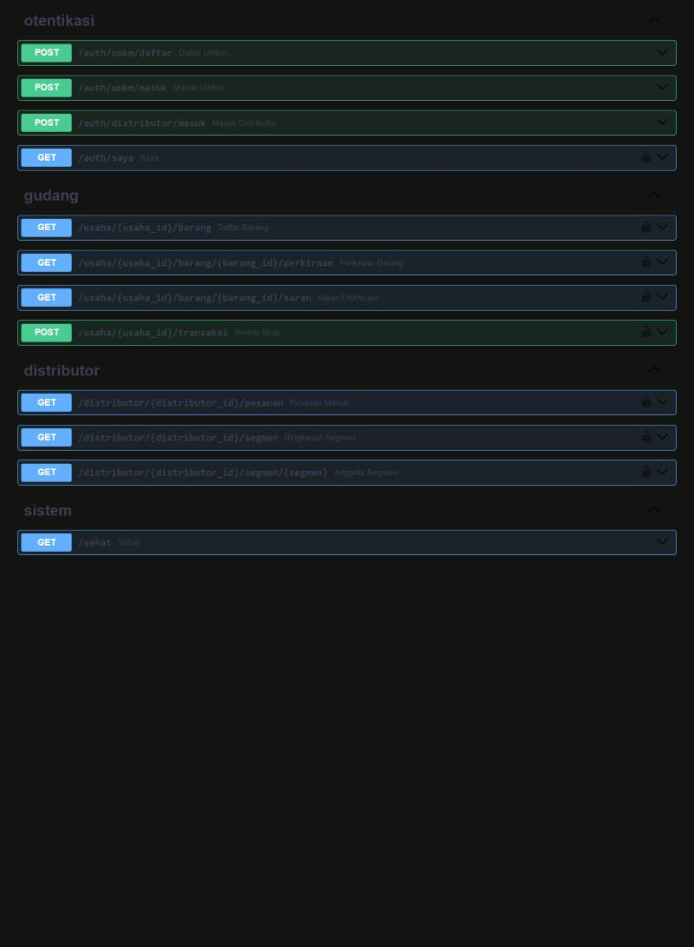
Endpoint layanan API. Gembok menandai yang memerlukan token.
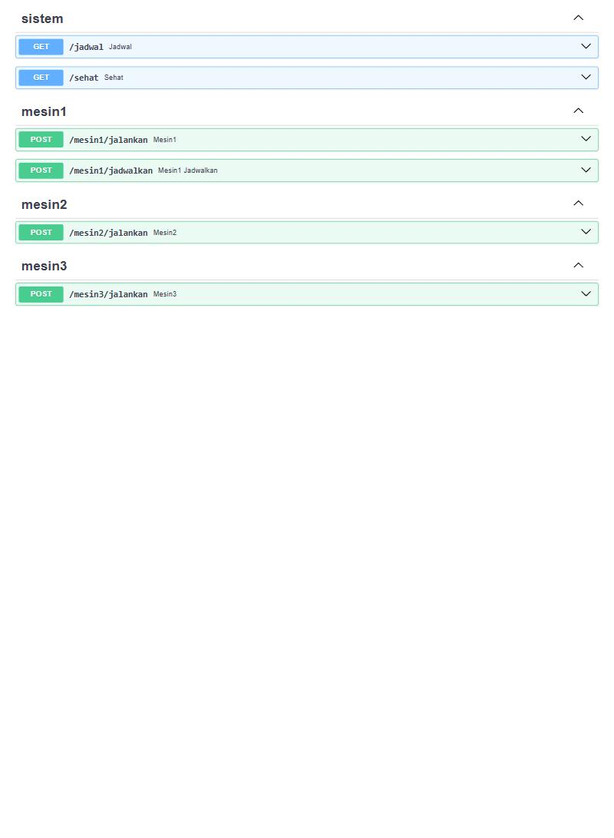
Endpoint layanan model: ketiga mesin dan penjadwal.

E. Mesin 1 — perkiraan permintaan dan omset — bagian 6
Yang dijawabnya.
Dua hal: unit tiap barang pekan depan (untuk batas aman, dari p90) dan omset tiap UMKM pekan depan (untuk gambaran bisnis pemilik).
Barang mana yang diramal.
10 teratas per katalog menurut nilai (ABC), polanya halus (Syntetos–Boylan), atau musimannya kuat (STL). Barang lain tetap mendapat batas aman dari aturan sederhana. Hasilnya 632 dari 890 barang diramal dengan model.
Pencilan.
Jarak Mahalanobis dengan MCD atas log omset, jumlah barang, dan jumlah nota; batas chi-kuadrat 0,999. Ditandai, tidak dibuang. Libur, Ramadan, dan Lebaran tidak pernah ditandai.
Hasil: MAPE pekanan (jumlah tujuh hari, satu siklus restock).
Unit per barang | Barang lolos | Semua barang | Harian
Kuantil hari-pekan | 14,9% (baik) | 23,0% | 43,9%
ETS / Holt-Winters | 15,4% (baik) | 24,5% | 42,2%
Chronos-2 (pembanding) | 15,6% (baik) | 24,4% | 43,2%
Aturan sederhana (rata-rata 28 hari) | 16,2% (baik) | 22,2% | 46,9%
Naif musiman | 19,4% (baik) | 28,1% | 56,4%

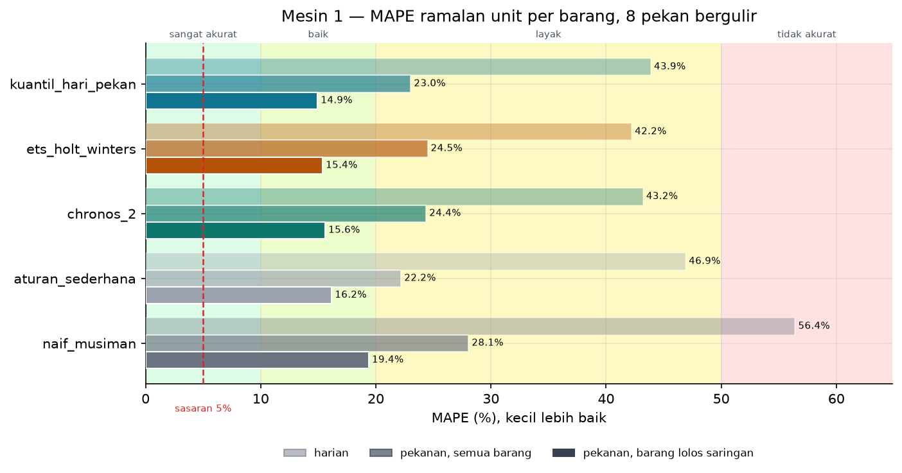
MAPE unit di tiga tingkat; garis merah sasaran 5 persen.
Omset | Metode | MAPE pekanan
Simulasi Warungku | SARIMAX | 8,8% (sangat akurat)
Simulasi Warungku | ETS / Holt-Winters | 11,0% (baik)
Simulasi Warungku | Chronos-2 (pembanding) | 11,2% (baik)
Simulasi Warungku | VAR (multivariat) | 12,9% (baik)
Simulasi Warungku | Naif musiman | 13,2% (baik)
French Bakery (data nyata) | Chronos-2 (pembanding) | 10,2% (baik)
French Bakery (data nyata) | SARIMAX | 11,9% (baik)
French Bakery (data nyata) | ETS / Holt-Winters | 13,6% (baik)
French Bakery (data nyata) | VAR (multivariat) | 14,9% (baik)
French Bakery (data nyata) | Naif musiman | 15,2% (baik)

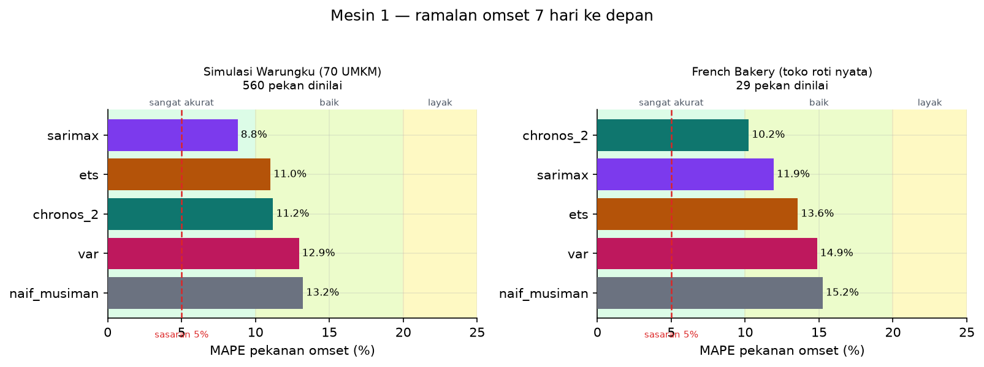
MAPE pekanan omset, simulasi dan toko roti sungguhan.
Sasaran 5 persen belum tercapai.
Derau acak penjualan per barang per pekan sudah lebih besar dari 5 persen untuk barang yang terjual di bawah sekitar 255 unit sepekan, bahkan untuk ramalan yang sempurna. Omset lebih mudah karena derau banyak barang saling meniadakan.
Kenapa ETS untuk produksi.
Setara Chronos-2 dalam akurasi, dan setiap parameternya bisa dijelaskan per barang. Chronos-2 tetap sebagai pembanding; SARIMAX dan VAR (multivariat: omset, jumlah barang, jumlah nota) untuk omset.

F. Mesin 2 — saran dan segmentasi distributor — bagian 7
Yang dijawabnya.
Ke distributor mana sebaiknya memesan barang ini, dan distributor mana yang sangat layak, layak, atau kurang layak.
Cara kerjanya.
- Bayesian: tiap distributor punya Beta(a, b); pesanan mulus menambah a, pesanan gagal menambah b. Keandalan = a / (a + b).
- Thompson sampling: cuplik satu angka dari tiap Beta, urutkan. Distributor yang jarang dicoba tetap mendapat kesempatan.
- Fuzzy Sugeno: keandalan dan rasio harga, 3 x 3 aturan, menjadi skor 0–1. Skor ≥ 0,70 sangat layak, ≥ 0,45 layak.
Produksi: 187 sangat layak, 128 layak, 67 kurang layak.
Varian | Regret total | Regret/keputusan | Rasio harga
beta_daring+greedy | 1.383 * | 0,1483 | 1,0509
beta_daring+linucb_a1 | 1.383 * | 0,1483 | 1,0510
beta+thompson | 1.419 | 0,1521 | 1,0613
beta_daring+thompson | 1.414 ± 10 * | 0,1522 | 1,0552
beta_daring+epsilon_greedy_0.1 | 1.442 ± 16 * | 0,1535 | 1,0510
logistik+thompson | 1.479 | 0,1586 | 1,0686
beta_daring+thompson+fuzzy | 1.465 ± 26 * | 0,1606 | 1,0424
beta_konteks+thompson | 1.499 | 0,1607 | 1,0585
bart+thompson | 1.507 | 0,1616 | 1,0626
beta_daring+greedy+fuzzy | 1.550 * | 0,1662 | 1,0426
topsis | 1.551 * | 0,1663 | 1,0327
Memilih acak | — | 0,2077 | 1,0482
Selalu termurah (sekarang) | — | 0,2416 | 1,0000

* Rata-rata 10 benih ± simpangan baku; kolom lain dari satu benih. Rincian ulangan:
Kebijakan | Regret total (rata-rata ± sd) | Selang 95% | Rasio harga
Greedy | 1.383 | deterministik | 1,051
LinUCB (alfa 1) | 1.383 | deterministik | 1,051
Thompson | 1.414 ± 10 | 1.407–1.422 | 1,054
Epsilon-greedy 0,1 | 1.442 ± 16 | 1.431–1.454 | 1,052
Thompson + fuzzy (produksi) | 1.465 ± 26 | 1.447–1.484 | 1,044
Greedy + fuzzy | 1.550 | deterministik | 1,043
TOPSIS | 1.551 | deterministik | 1,033

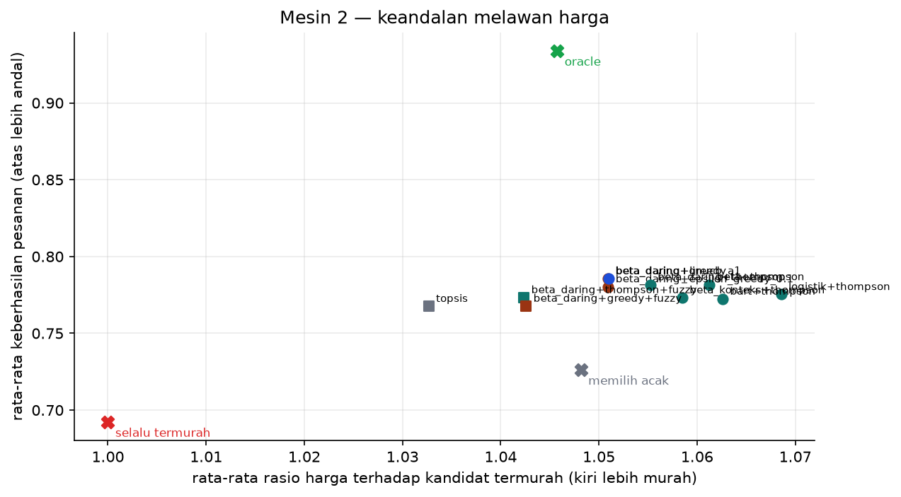
Keandalan melawan harga per kebijakan.
TEMUAN.
- Beta-Bernoulli mengalahkan regresi logistik dan BART. Metode paling sederhana menang; BART menjadi pembanding saja.
- Fuzzy di atas Beta+Thompson lebih andal daripada TOPSIS, dengan harga hanya sedikit lebih mahal.
- Selalu termurah kalah dari memilih acak — premis Mesin 2. Sebagian karena rancangan dataset kami sendiri.
- Eksplorasi hampir tidak membayar dirinya sendiri: reputasi distributor dipakai bersama 70 UMKM. Thompson tetap dipasang untuk distributor baru.

G. Profil pelanggan distributor — bagian 8
Sebelumnya disebut Mesin 3. Namanya diganti supaya tidak tertukar dengan segmentasi distributor (Mesin 2). Ini fitur pendukung portal distributor: siapa pelanggan yang harus dijaga, siapa yang mulai menghilang, siapa yang baru.
K-Prototypes, karena fiturnya campuran angka (RFM) dan kategori (jenis usaha); K-Means tidak bisa menghitung jarak antara kedai kopi dan warung makan. Hasil: 408 pelanggan di 8 distributor, jumlah kelompok dipilih dengan skor siluet.
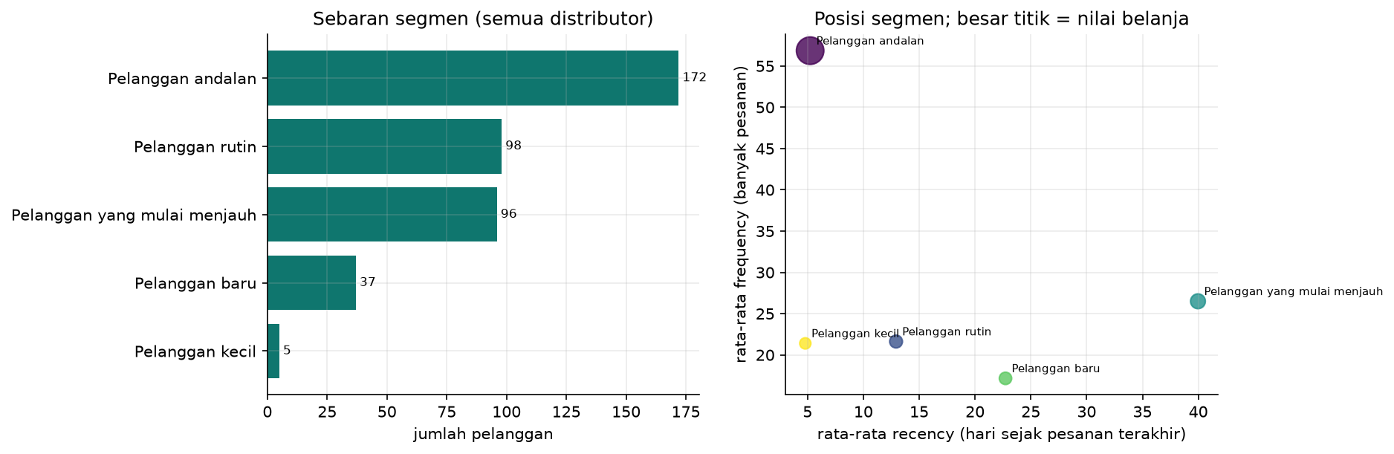
Sebaran kelompok pelanggan dan posisi RFM rata-ratanya.

H. Uji otomatis — bagian 9
97 uji, semuanya lulus.
Berkas | Isi
test_metrik.py | AUC, Brier, NDCG vs sklearn; MASE, WQL, cakupan vs hitung tangan
test_data.py | Sensor kehabisan stok, pembelahan waktu, fitur tidak memuat label
test_struk.py | Idempotensi nota, invarian buku besar
test_otentikasi.py | Dua pintu, dua token, penjagaan alamat
test_mesin1_saringan.py | MAPE dan skala Lewis, Syntetos–Boylan, ABC menurut nilai, Mahalanobis dan Lebaran
test_mesin2_sederhana.py | Pembaruan Beta, contoh Beta(46, 6) vs Beta(3, 1), fuzzy 0,7625

Metrik diuji karena fungsi metrik yang salah tidak pernah jatuh dengan galat: ia memberi angka yang sedikit berbeda, laporan tetap terbaca wajar, dan kesimpulannya salah tanpa ada yang tahu.

I. Batas penafsiran — bagian 10
Boleh disimpulkan:
Seluruh jalur data berjalan dengan pemeriksaan yang lulus; metrik yang dipakai benar (cocok sklearn sampai 1e-9); kerangka perbandingannya adil; urutan relatif antar metode pada dataset ini bisa dipercaya.
Tidak boleh disimpulkan:
- Bahwa ETS lebih baik daripada model pondasi secara umum — dataset kami menguntungkan metode klasik secara struktural.
- Bahwa sasaran 5 persen mustahil — ia belum tercapai pada tingkat barang per pekan; pada tingkat yang lebih kasar jaraknya lebih kecil.
- Bahwa Mesin 2 akan menaikkan keberhasilan pesanan sebesar angka di tabel — kebijakan termurah diuji pada dataset yang kami rancang supaya termurah adalah terburuk.
- Bahwa eksplorasi tidak berguna — simulasi ini tidak memuat distributor baru yang mendaftar di tengah jalan.
- Apa pun tentang perilaku pengguna sungguhan.

J. Yang belum selesai — bagian 11
Belum ada | Akibatnya sekarang
OTP WhatsApp | Masuk hanya email dan kata sandi; ditunda sesuai keputusan
Peran admin | Belum ada pemisahan hak di dalam satu usaha
Konektor POS open source | Kontraknya sudah ada, konektornya belum
kendala, keranjang sisi server | Ditunda sesuai keputusan
Resep berbilang bahan | Struktur tabel ada, dataset mengisinya satu-ke-satu
Dockerfile api dan ml | Hanya basis data di kontainer; demo dijalankan dengan uvicorn
Data warung sungguhan | Angka Warungku dari simulasi; satu toko roti nyata untuk menguji metode omset
Penanda stok mati | Sell-through hanya cocok untuk ini; belum dibangun
MAPE 5 persen | Belum tercapai pada tingkat barang per pekan
Ramalan omset di aplikasi | Baru dievaluasi; belum ditulis ke basis data dan belum tampil

